Linux移植

ver 1.0

History

|  |  |  |  |
| --- | --- | --- | --- |
| Ver | Author | Date | Context |
| 1.0 | Flinn | Aug-29-2018 | Initial |
|  |  |  |  |

# Linux 编译

Toolchaint ： arm-linux-gcc 3.4.5

PC： ubuntu 14.04 64bit

## 解压

tar xvf linux-2.6.22.6.tar.bz2

## 修改makefile

185 ARCH ?= arm

186 CROSS_COMPILE ?= arm-linux-

## 选择defconfig

arch/arm/configs$ s3c2410_defconfig作为目标

执行 make s3c2410_defconfig

make uImage

## zImage

arch/arm/boot$

# 移植

## 烧录

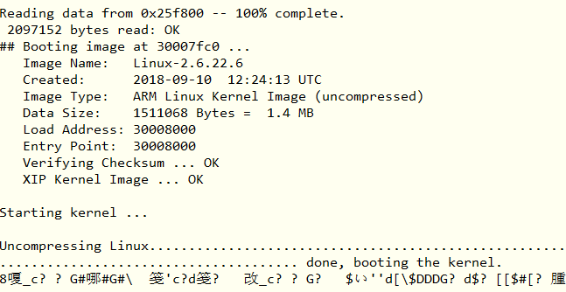

以上是因为时钟原因

## 修改时钟

File ：/arch/arm/mach-s3c2440/mach-smdk2440.c

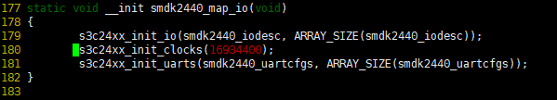

改成12000000

## 再烧录

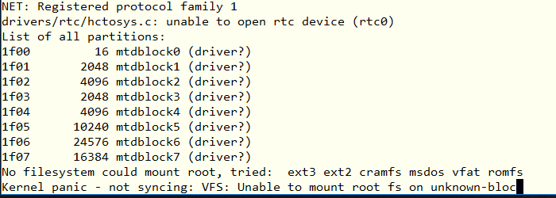

出现kernel panic， 显示不能挂载文件系统。

## 修改分区MTD

File ： arch\arm\plat-s3c24xx\common-smdk.c

static struct mtd_partition smdk_default_nand_part[] = {

[0] = {

.name = "bootloader",

.size = 0x00040000,

.offset = 0,

},

[1] = {

.name = "params",

.offset = MTDPART_OFS_APPEND,

.size = 0x00020000,

},

[2] = {

.name = "kernel",

.offset = MTDPART_OFS_APPEND,

.size = 0x00200000,

},

[3] = {

.name = "root",

.offset = MTDPART_OFS_APPEND,

.size = MTDPART_SIZ_FULL,

}

};

## 再烧录

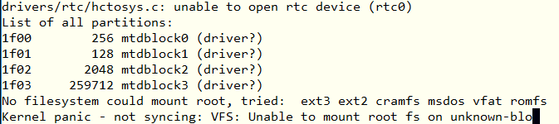

依然出现kernel panic

原因：

没有移植yaffs2

## 移植yaffs2

执行：

cd yaffs2

./patch-ker.sh c /home/flinn/work/kernel/linux-2.6.22.6

A 修改内核fs/Makefile, 增加

# Patched by YAFFS

obj-$(CONFIG_YAFFS_FS) += yaffs2/

source "fs/yaffs2/Kconfig"

B 在fs目录创建yaffs2子目录

* cp yaffs2/Makefile.kernel fs/yaffs2/Makefile
* cp yaffs2/*.c fs/yaffs2/
* cp yaffs2/*.h fs/yaffs2/
* cp yaffs2/Kconfig fs/yaffs2/

cd linux-kernel

make distclean

make s3c2410_defconfig

make menuconfig

File system --->

Miscellaneous filesystem --->

<*> YAFFS2 filesystem support

Make uImage

## 再烧录

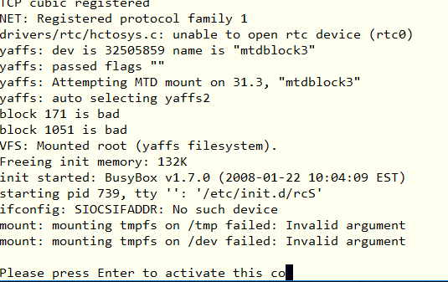

OK， Nand Flash Support。

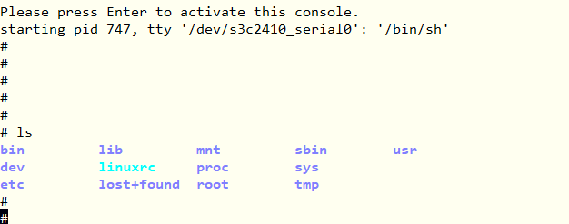

## 制作补丁

mv linux-2.6.22.6 linux-2.6.22.6_Flinn

tar xvf linux-2.6.22.6.tar.bz

diff -urNwB linux-2.6.22.6 linux-2.6.22.6_Flinn > linux-2.6.22.6_Flinn.diff

## 打补丁

.diff 和linux-kernel在同一目录

cd linux-2.6.22

patch –p1 ../*.diff